Le handicap. Les jeux paralympiques

séances 1 et 2.
→ Projeter le doc 3 (image de Jeremiasz qui porte le drapeau français). De quoi s’agit-il ?
Questions : 5 W ( What ? Who ? When ? Where ? Why ?)

→ Projeter le doc 4 (image de Riner et Jeremiasz à l’Elysée).
Questions : 5 W ( What ? Who ? When ? Where ? Why ?)

→ Lecture de la fiche de lecture.

Séances 3 et 4. Débat – Quel regard sur le handicap ?
→ clip officiel de l’équipe de France paralympique
https://www.youtube.com/watch?v=6lcdaG58qDg
Faire remarquer les mots : « tomber handicapé », « je suis encore capable de faire des choses ».
question : Quels sports sont pratiqués par les athlètes dans le clip ?

→ écouter ou voir l’interview de Jérémiasz par Léa Salamé, France inter. (de 1mn 59 à 6min 49)
https://www.franceinter.fr/emissions/l-invite-de-7h50/l-invite-de-7h50-26-aout-2016
Le sport lui a permis de devenir autonome, de ne plus être une victime, d’être un sportif avant d’être un handicapé, de créer du lien social, de voyager...
rencontre avec Jokovitch : ce n’est pas du sous tennis.
Capacité de résilience. Mental positif.
L’handicapé n’est pas la seule victime. Son entourage aussi.
Changer le regard des gens. Informer pour lutter contre l’ignorance.
Droit à l’indifférence, vivre comme tout le monde.
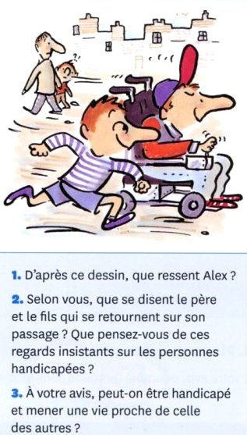
→ Projeter l’image de Max et Lili.

Faire réagir.
→ Clip « We are superhumans » de la chaine channel 4, Grande Bretagne.
https://www.youtube.com/watch?v=IocLkk3aYlk

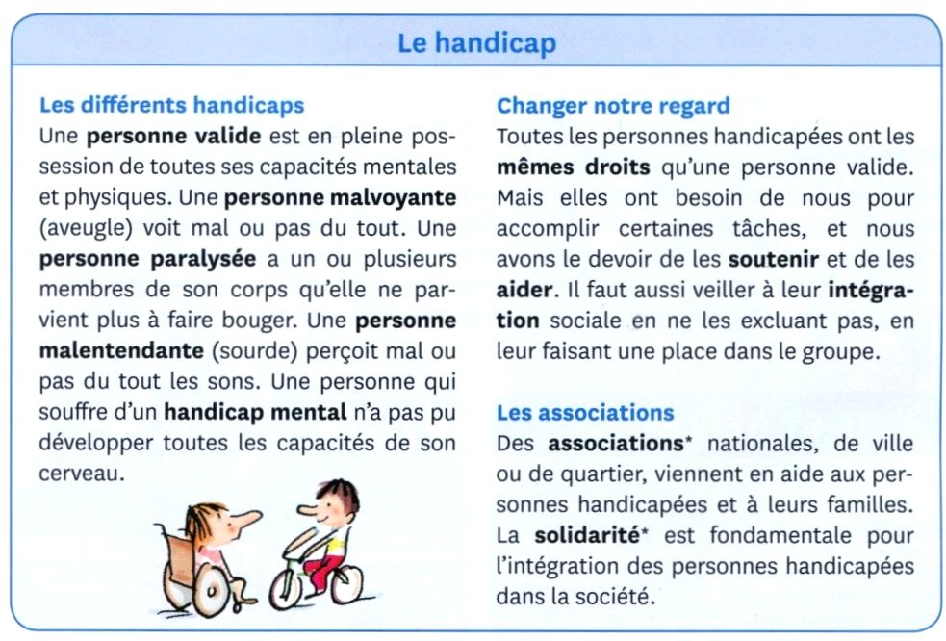
Trace écrite ?




